Contenido: 01 Componentes del ordenador

Exposición:

¿Qué es la Placa Base?

La "placa base" (mainboard), o "placa madre" (motherboard), es el elemento principal de todo ordenador, en el que se encuentran o al que se conectan todos los demás aparatos y dispositivos.
Físicamente, se trata de una "oblea" de material sintético, sobre la cual existe un circuito electrónico que conecta diversos elementos que se encuentran anclados sobre ella; los principales son:
- el microprocesador, "pinchado" en un elemento llamado zócalo;
- la memoria, generalmente en forma de módulos;
- los slots o ranuras de expansión donde se conectan las tarjetas;
- diversos chips de control, entre ellos la BIOS.

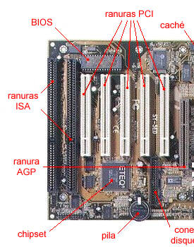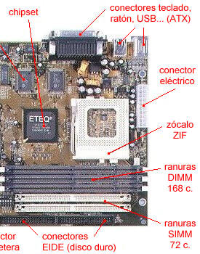

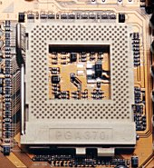
Zócalo del microprocesador
Es el lugar donde se inserta el "cerebro" del ordenador. Durante más de 10 años consistió en un rectángulo o cuadrado donde el "micro", una pastilla de plástico negro con patitas, se introducía con mayor o menor facilidad; la aparición de los Pentium II cambió un poco este panorama, introduciendo los conectores en forma de ranura (slot).

Microprocesador:
Hay varios tipos de microprocesadores en el mercado, pero los mas actuales son los identificados por 386, 486, Pentium, Pentium II, Pentium II y Pentium IV. También llamado CPU es el chip principal del ordenador; se encarga de realizar todas las operaciones de control y procesamiento de datos.
La velocidad con que la CPU procesa los datos se mide en MHz y es el factor determinante de la calidad de esta. Un microprocesador solo realiza tareas elementales (aritmética binaria), un reloj interno se encarga de ir enviando impulsos que marcan el paso de una tarea a otra.

La memoria principal o RAM (acrónimo de Random Access Memory, Memoria de Acceso Aleatorio) es donde el ordenador guarda los datos que está utilizando en el momento presente; son los "megas" famosos en número de 32, 64, 128, 256 o 512 que aparecen en los anuncios de ordenadores.
Físicamente, los chips de memoria son rectángulos negros que suelen ir soldados en grupos a unas plaquitas con "pines" o contactos, algo así:
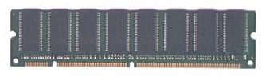

La diferencia entre la RAM y otros tipos de memoria de almacenamiento, como los disquetes o los discos duros, es que la RAM es mucho (mucho) más rápida, y que se borra al apagar el ordenador, no como éstos

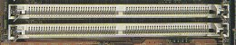
Ranuras de memoria
Son los conectores de la memoria principal del ordenador, la RAM.
El "chipset" es el conjunto (set) de chips que se encargan de controlar determinadas funciones del ordenador, como la forma en que interacciona el microprocesador con la memoria o la caché, o el control de los puertos y slots ISA, PCI, AGP, USB...
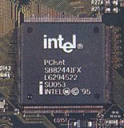
Antiguamente estas funciones eran relativamente sencillas de realizar y el chipset apenas influía en el rendimiento del ordenador, por lo que el chipset era el último elemento al que se concedía importancia a la hora de comprar una placa base, si es que alguien se molestaba siquiera en informarse sobre la naturaleza del mismo. Pero los nuevos y muy complejos micros, junto con un muy amplio abanico de tecnologías en materia de memorias, caché y periféricos que aparecen y desaparecen casi de mes en mes, han hecho que la importancia del chipset crezca enormemente.
De la calidad y características del chipset dependerán:
- Obtener o no el máximo rendimiento del microprocesador.
- Las posibilidades de actualización del ordenador.
- El uso de ciertas tecnologías más avanzadas de memorias y periféricos.

La BIOS
La BIOS realmente no es sino un programa que se encarga de dar soporte para manejar ciertos dispositivos denominados de entrada-salida (Input-Output). Físicamente se localiza en un chip que suele tener forma rectangular, como el de la imagen.
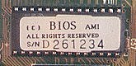
Además, la BIOS conserva ciertos parámetros como el tipo de disco duro, la fecha y hora del sistema, etc., los cuales guarda en una memoria del tipo CMOS, de muy bajo consumo y que es mantenida con una pila cuando el ordenador está desconectado.

Las BIOS pueden actualizarse bien mediante la extracción y sustitución del chip (método muy delicado) o bien mediante software, aunque sólo en el caso de las llamadas Flash-BIOS.

Slots para tarjetas de expansión
Son unas ranuras de plástico con conectores eléctricos (slots) donde se introducen las tarjetas de expansión (tarjeta de vídeo, de sonido, de red...). Según la tecnología en que se basen presentan un aspecto externo diferente, con diferente tamaño y a veces incluso en distinto color.
- Ranuras PCI: el estándar actual. Pueden dar hasta 132 MB/s a 33 MHz, lo que es suficiente para casi todo, excepto quizá para algunas tarjetas de vídeo 3D. Miden unos 8,5 cm y generalmente son blancas.
- Ranuras AGP: o más bien ranura, ya que se dedica exclusivamente a conectar tarjetas de vídeo 3D, por lo que sólo suele haber una; además, su propia estructura impide que se utilice para todos los propósitos, por lo que se utiliza como una ayuda para el PCI. Según el modo de funcionamiento puede ofrecer 264 MB/s o incluso 528 MB/s. Mide unos 8 cm y se encuentra bastante separada del borde de la placa.

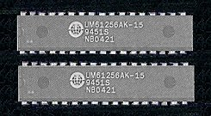
Memoria caché
Se trata de un tipo de memoria muy rápida que se utiliza de puente entre el microprocesador y la memoria principal o RAM, de tal forma que los datos más utilizados puedan encontrarse antes, acelerando el rendimiento del ordenador, especialmente en aplicaciones ofimáticas.

Conectores externos
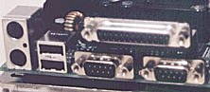
Se trata de los conectores para periféricos externos: teclado, ratón, impresora... En las placas Baby-AT lo único que está en contacto con la placa son unos cables que la unen con los conectores en sí, que se sitúan en la carcasa, excepto el de teclado que sí está adherido a la propia placa. En las ATX los conectores están todos agrupados entorno al de teclado y soldados a la placa base.
Los principales conectores son:
Teclado |  | Bien para clavija DIN ancha, propio de las placas Baby-AT, o mini-DIN en placas ATX y muchos diseños propietarios.
Puerto paralelo  (LPT1) |  | En los pocos casos en los que existe más de uno, el segundo sería LPT2. Es un conector hembra de unos 38 mm, con 25 pines agrupados en 2 hileras.
Puertos serie  (COM o RS232) |  | Suelen ser dos, uno estrecho de unos 17 mm, con 9 pines (habitualmente "COM1"), y otro ancho de unos 38 mm, con 25 pines (generalmente "COM2"), como el paralelo pero macho, con los pines hacia fuera. Internamente son iguales, sólo cambia el conector exterior; en las placas ATX suelen ser ambos de 9 pines.
Puerto para ratón PS/2 |  | En realidad, un conector mini-DIN como el de teclado; el nombre proviene de su uso en los ordenadores PS/2 de IBM.
Puerto de juegos |  | O puerto para joystick o teclado midi. De tamaño algo mayor que el puerto serie estrecho, de unos 25 mm, con 15 pines agrupados en 2 hileras.
Puerto VGA |  | Incluyendo las modernas SVGA, XGA... pero no las CGA o EGA. Aunque lo normal es que no esté integrada en la placa base sino en una tarjeta de expansión, vamos a describirlo para evitar confusiones: de unos 17 mm, con 15 pines agrupados en 3 hileras.
USB | 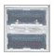 | En las placas más modernas (ni siquiera en todas las ATX); de forma estrecha y rectangular, inconfundible pero de poca utilidad por ahora.
Actualmente los teclados y ratones tienden hacia el mini-DIN o PS/2, y se supone que en unos años casi todo se conectará al USB, en una cadena de periféricos conectados al mismo cable. Sin embargo, en mi opinión nos quedan puertos paralelo y serie para rato; no en vano llevamos más de quince años con ellos.

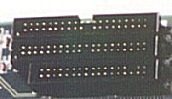
Conectores internos
Bajo esta denominación englobamos a los conectores para dispositivos internos, como puedan ser la disquetera, el disco duro, el CD-ROM o el altavoz interno.

Conector eléctrico
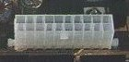
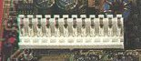
Es donde se conectan los cables para que la placa base reciba la alimentación proporcionada por la fuente. En las placas Baby-AT los conectores son dos, si bien están uno junto al otro, mientras que en las ATX es único.
Cuando se trata de conectores Baby-AT, deben disponerse de forma que los cuatro cables negros (2 de cada conector), que son las tierras, queden en el centro. El conector ATX suele tener formas rectangulares y trapezoidales alternadas en algunos de los pines de tal forma que sea imposible equivocar su orientación.
Una de las ventajas de las fuentes ATX es que permiten el apagado del sistema por software; es decir, que al pulsar "Apagar el sistema" en Windows 95 el sistema ¡realmente se apaga!.

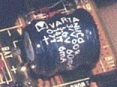
Pila
La pila del ordenador, o más correctamente el acumulador, se encarga de conservar los parámetros de la BIOS cuando el ordenador está apagado. Sin ella, cada vez que encendiéramos tendríamos que introducir las características del disco duro, del chipset, la fecha y la hora...
Se trata de un acumulador, pues se recarga cuando el ordenador está encendido. Sin embargo, con el paso de los años pierde poco a poco esta capacidad (como todas las baterías recargables) y llega un momento en que hay que cambiarla. Esto, que ocurre entre 2 y 6 años después de la compra del ordenador, puede vaticinarse observando si la hora del ordenador "se retrasa" más de lo normal.
Para cambiarla, apunte todos los parámetros de la BIOS para reescribirlos luego, saque la pila (usualmente del tipo de botón grande o bien cilíndrica como la de la imagen), llévela a una tienda de electrónica y pida una exactamente igual. O bien lea el manual de la placa base para ver si tiene unos conectores para enchufar pilas externas; si es así, apunte de qué modelo se trata y cómprelas.
Elementos integrados variados
En las placas base modernas resulta muy común que ciertos componentes se incluyan en la propia placa base, en vez de ir en forma de tarjetas de expansión. Los más comunes son:
- Controladoras de dispositivos: en general todas las placas Pentium, y algunas 486, disponen de unos chips en la placa base que se encargan de manejar los discos duros, disqueteras y puertos serie (puertos COM); algunas de gama alta incluso tienen controladoras SCSI integradas.
- Tarjeta de sonido: ahora que una tarjeta de 16 bits suele consistir en un único chip y los conectores, cada vez más placas base la incorporan.
- Controladora de vídeo: lo que suele llamarse "tarjeta de vídeo", pero sin la tarjeta. Las que incorporan las placas base no suelen ser de una potencia excepcional, pero sí suficiente para trabajos de oficina, como por ejemplo una Intel 740.
Sobre la conveniencia o no de que las placas base tengan un alto grado de integración de componentes hay opiniones para todos los gustos. Indudablemente, salen más baratas y es más cómodo, ya que el interior de la caja está limpio de cables y tarjetas; sin embargo, no siempre son componentes de alta gama (sobre todo en tarjetas de sonido y vídeo), además de que cualquier fallo importante en la placa nos deja sin casi nada que poder aprovechar del ordenador.

